SIARAN PERS
Samsung Ungkap Visi untuk Era Baru TV di Sesi VD Deep Dive di CES 2026
Kepemimpinan Samsung di kategori Visual Display memberikan gambaran lebih komprehensif mengenai arah dan peta jalan inovasi TV Samsung hingga 2026 dan seterusnya
LAS VEGAS — 7 Januari 2026 — Samsung Electronics Co., Ltd. hari ini menggelar sesi Visual Display (VD) Deep Dive di ajang CES 2026. Dipimpin oleh SW Yong, President of VD Business di Samsung Electronics, sesi yang berlangsung di The Wynn Las Vegas ini menyoroti bagaimana Samsung membangun dua dekade kepemimpinan pasar untuk mendefinisikan ulang peran TV dalam ekosistem rumah yang semakin terkoneksi. Seiring pasar TV global memasuki fase baru yang ditandai oleh meningkatnya permintaan terhadap produk premium, layar berukuran lebih besar, dan pengalaman cerdas, Samsung memaparkan strategi jangka panjangnya untuk masa depan TV.
Dalam sesi tersebut, Samsung menegaskan fokusnya untuk memperluas kemampuan TV melalui AI generasi baru, sekaligus menghadirkan kualitas gambar yang luar biasa. Tahun 2026 akan menjadi tahun yang krusial bagi bisnis Visual Display, dengan Micro RGB dan OLED memimpin segmen TV premium, teknologi mini LED memperluas akses terhadap teknologi TV premium, serta layar ultra-besar yang semakin memperkaya pengalaman hiburan imersif, baik di rumah maupun di luar rumah. Melalui strategi ini, seluruh lini produk Samsung akan menghadirkan pengalaman layar tercanggih kepada lebih banyak konsumen, sekaligus memperkuat kepemimpinan perusahaan dalam hal performa dan inovasi.
“Saat ini, kita tengah menyaksikan transformasi dalam cara pemirsa menikmati pengalaman menonton TV, dari yang semula berfokus pada aktivitas menonton semata menjadi pengalaman yang melibatkan interaksi langsung dengan pengguna,” ujar Presiden Yong. “Seiring perkembangan TV, Samsung terus memperkuat kepemimpinannya dari tahun ke tahun dengan membangun fondasi keunggulan hardware yang selama ini telah menjadi warisan kami.”
Meningkatkan Pengalaman Menonton TV dengan Vision AI
Inti dari strategi Samsung tahun 2026 adalah Vision AI Companion (VAC), sebuah platform cerdas baru yang dirancang untuk menjadikan TV lebih intuitif, komunikatif, dan personal. Terintegrasi di hampir seluruh lini TV Samsung, VAC mampu memahami apa yang ditonton oleh pemirsa, mengantisipasi kebutuhan mereka, serta menampilkan informasi yang relevan dan kontekstual langsung di layar, mengubah TV dari sekadar perangkat layar pasif menjadi bagian aktif dalam kehidupan sehari-hari.
Dengan mengintegrasikan AI ke seluruh ekosistemnya, Samsung memperluas peran TV melampaui hiburan, memungkinkan integrasi smart home yang lebih mendalam serta interaksi yang lebih bermakna. Pendekatan ini mencerminkan komitmen Samsung dalam menciptakan pengalaman terhubung yang adaptif terhadap pengguna, sekaligus tetap mempertahankan kualitas gambar dan keandalan yang terus menjadi prioritas konsumen.
Mendefinisikan Ulang Skala, Desain, dan Inovasi Gaya Hidup
Dalam sesi tersebut, Hun Lee, Executive Vice President (EVP) VD Business, memaparkan detail tambahan mengenai TV Micro RGB 130 inci terbaru dari Samsung, sebuah pencapaian teknis pertama di industri serta komitmen perusahaan terhadap inovasi lifestyle TV.
“Seiring meningkatnya kualitas konten, wajar jika pengguna menginginkan tingkat imersi yang lebih tinggi,” ujar EVP Lee. “Dalam mengembangkan produk, Samsung berfokus pada pengalaman nyata yang dihadirkan oleh teknologi seperti VAC, bukan hanya spesifikasi teknisnya.”
Saat Samsung merayakan pencapaian 20 tahun berturut-turut sebagai brand TV nomor satu di dunia, sesi VD Deep Dive menegaskan pesan yang jelas: kepemimpinan diraih melalui inovasi yang berkelanjutan. Dengan menggabungkan keunggulan hardware serta pengalaman cerdas yang terus terhubung, Samsung membentuk masa depan di mana TV tidak hanya menawarkan keunggulan kualitas gambar, tetapi juga pengalaman yang lebih cerdas, lebih personal, dan lebih bermakna di rumah di seluruh dunia.
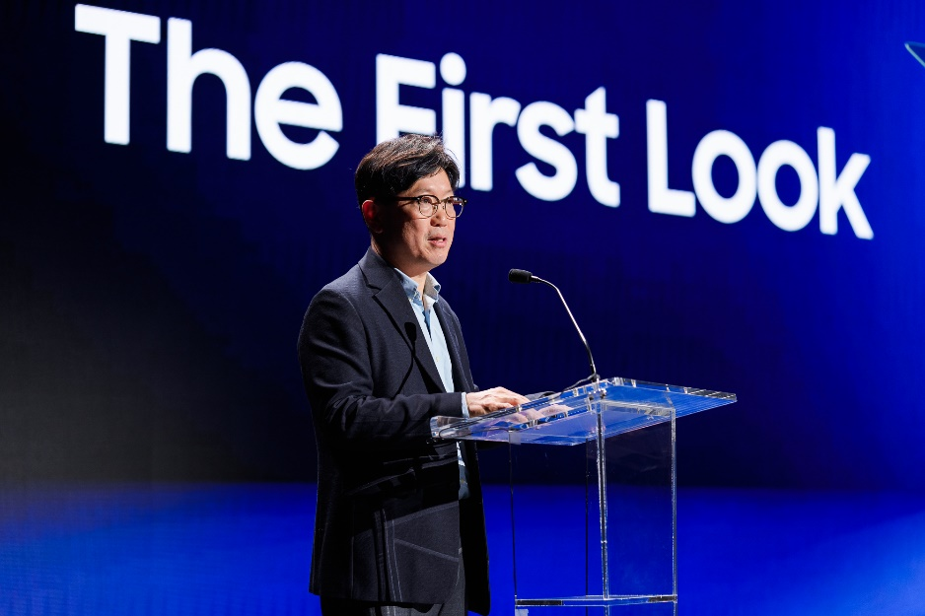
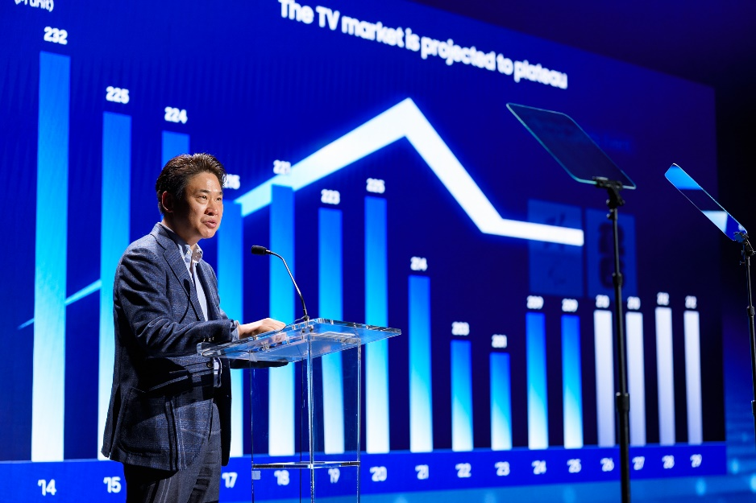
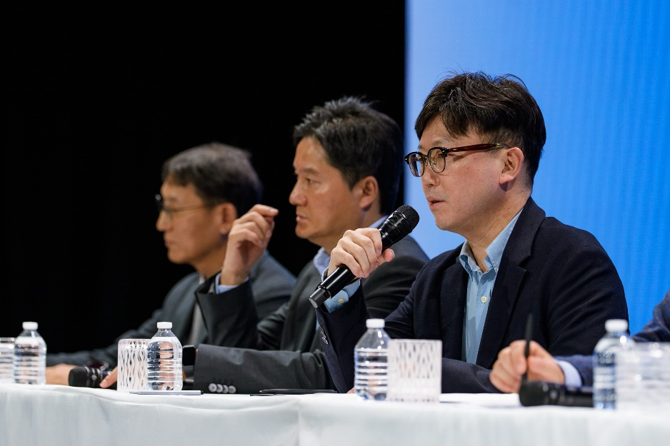
###

Tentang Samsung Electronics Co., Ltd.
Samsung menginspirasi dunia dan membentuk masa depan melalui ide dan teknologi transformatif. Perusahaan ini mendefinisikan ulang berbagai kategori, mulai dari TV, digital signage, smartphone, perangkat wearable, tablet, peralatan rumah tangga, hingga sistem jaringan, serta bisnis memori, system LSI, dan foundry. Samsung juga terus mengembangkan teknologi pencitraan medis, solusi HVAC, dan robotika, sekaligus menciptakan produk otomotif dan audio inovatif melalui Harman. Dengan ekosistem SmartThings, kolaborasi terbuka bersama para mitra, serta integrasi kecerdasan buatan (AI) di seluruh portofolionya, Samsung menghadirkan pengalaman terkoneksi yang mulus dan cerdas. Untuk informasi terbaru, silakan kunjungi Samsung Newsroom di
news.samsung.com.

